د. عمَّــار ياسين منصور
تصنيعُ الفكِّ السُّفليِّ باستخدامِ الشَّريحةِ الشَّظويَّةِ الحُرَّة*
Mandible Reconstruction Using Free Fibula Flap
لمزيدٍ من المعلوماتِ عن الشَّريحةِ الشَّظويَّةِ تشريحاً وقطافاً وكذلك زرعاً، انقر على هذا الرَّابط.
تجاوزَت بثقةٍ امتحانَ الزَّمن. نالت عن جدارةٍ استحقاقَ الجودةِ العالميَّةِ. منذُ اكتشافِها ثمانيناتِ القرن الماضي،
والشَّريحةُ الشَّظويَّةُ الموعَّاةُ تقتحمُ الميادينَ لتمتلكَها الواحدَ تلوَ الآخر. ضريبةُ قطافِها على السَّاقِ المانحةِ سهلٌ تحمُّلُها. مكتسباتُ زرعِها حيثُ يجبُ عظيمٌ نفعُها. سبقَ لي أن تناولتُ هامَّ فعلِها في تصنيعِ الفكِّ العلويِّ
الـ Maxilla Reconstruction، عظمِ الزِّندِ الـ Ulna، وعظمِ الكعبرة الـ Radius. وإليكُم تالياً جليُ دورِها في تصنيع الفكِّ السُّفليِّ. هي سيَّدةٌ في عقدها الرَّابع. أصيبت بمقذوفٍ ناريٍّ أتى على القوس الفكيَّةِ السُّفليَّةِ، القوسِ الفكيَّةِ العلويَّةِ، وعلى الأنفِ كذلك؛ انظرِ الأشكالَ (1)، (2)، (3). هدَفَ العملُ الجراحيُّ الأوَّلُ تعويضَ الضَّياعِ العظميِّ في الفكِّ السُّفليِّ باستخدامِ الشَّريحةِ الشَّظويَّةِ الحُرَّةِ.

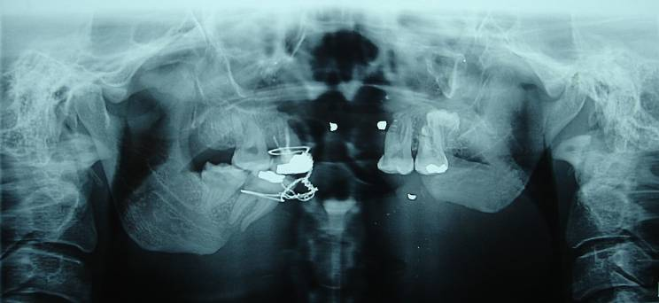
الشَّكل (1)
صورةٌ بانوراميَّةٌ تُظهرُ الضَّياعَ العظميَّ في الأنفِ، الفكِّ العلويِّ، والفكِّ السُّفليِّ.
في الفكِّ السُّفليِّ، نلاحظُ ضياعَ كاملِ الشِّعبةِ الأفقيَّةِ اليُسرى، كاملِ الذَّقنِ، ومعظمِ الشِّعبةِ الأفقيَّةِ اليُمنى.
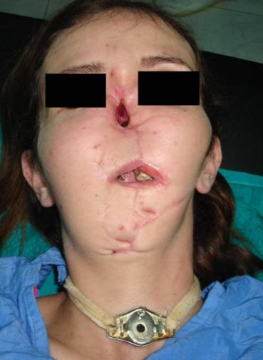

الشَّكل (2)
صورةٌ وجهيَّةٌ للمريضة قبل العمل الجراحيِّ.
نجدُ غياباً تامَّاً لبنيةِ الأنفِ الجلديَّةِ، الغضروفيَّةِ، والعظميَّةِ.
كما يغيبُ الذَّقنُ الـ Chin Bone كبنية عظميَّةٍ. تتنفَّسُ المريضةُ عبر قنيَّةٍ رغاميَّةٍ الـ Endotracheal Tube.
أمَّا تغذيتُها فتكون عبر أنبوبةِ فغرٍ صائميَّةٍ الـ Jejunostomy Tube .

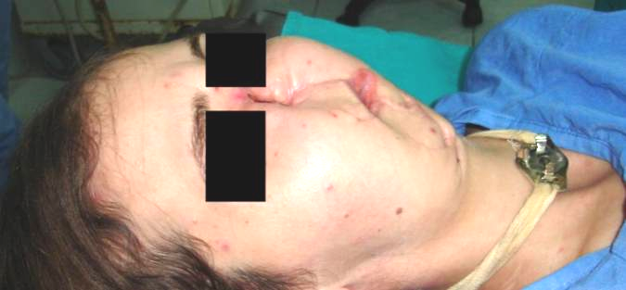

الشَّكل (3)
صورةٌ جانبيَّةُ لوجه المريضة قبل العمل الجراحيِّ.

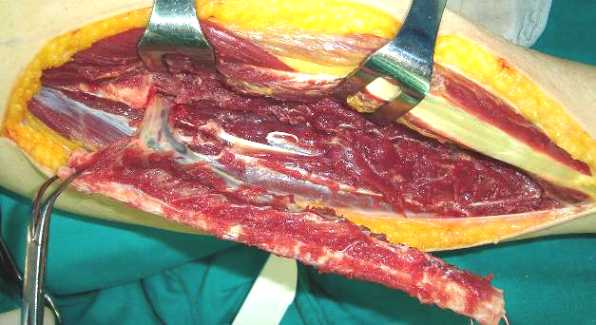
الشكل (4)
الشَّريحةُ الشَّظويَّةُ الحُرَّةُ اليُمنى في مهدِها، لا تزالُ مرتبطةً بسويقتها الوعائيَّة.
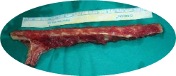
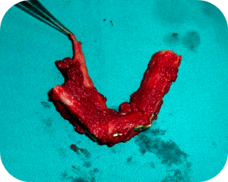

الشَّكل (5)
النَّافذةُ الصَّغيرةُ: الشَّريحةُ الشَّظويَّةُ الحرَّةُ بعد قطافها، طولُ الشَّريحةِ 16سم.
النَّافذةُ الأساسُ: إعادةُ تشكيلِ عظمِ الشَّظيَّةِ على شاكلةِ القوسِ الفكيَّةِ السُّفليَّةِ المفقودةِ.
ملقطُ الجراحِ ممسكٌ بالسُّويقةِ الوعائيَّةِ المُغذيَّةِ للشَّريحةِ الحُرَّة.

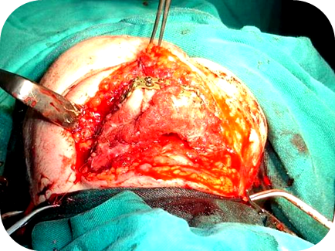
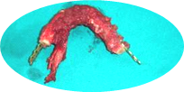

الشَّكل (6)
النَّافذةُ الصَّغيرةُ: الشَّريحةُ الشَّظويَّةُ الحرَّةُ بعد إعادة تشكيلها لمطابقة الضَّياعِ العظميِّ في الفكِّ السُّفليِّ.
النَّافذةُ الكبيرةُ: الشَّريحةُ الشَّظويَّةُ الحرَّةُ في مكانها النِّهائيِّ. تمَّت مفاغرةُ شريان الشَّريحةِ مع الشَّريان الوجهيِّ الأيمن الـ Right Facial Artery،
ووريدِها مع الوريد الوجهيِّ الأيمن الـ Right Facial Vein.

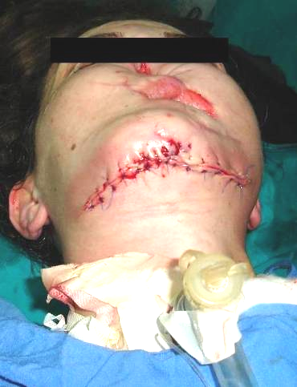

الشَّكل (7)
صورةٌ ذقنيَّةٌ ما بعد العمل الجراحيِّ.

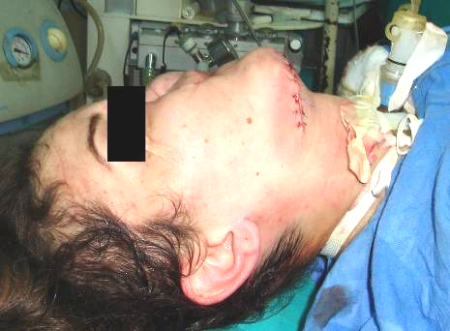
الشَّكل (8)
صورةٌ جانبيَّةٌ يمنى ما بعد العمل الجراحيِّ.
(* ) يمكنكم قراءةُ المزيد من الحالات السَّريريَّة عن استخدام الشَّريحةِ الشَّظويَّةِ الحرَّة، بأشكالها المختلفة، في تعويض الضَّياعاتِ العظميَّةِ على الرَّوابط التَّاليةِ (من أرشيفي الخاص):
1- ترميم الفك العلوي.
2- ترميم الفك السفلي.
3- ترميم عظم الزند.
4- ترميم عظم الكعبرة (1).
5- ترميم عظم الكعبرة (2).
6- ترميم عظم الظنبوب المختلط بذات عظم ونقي معنّد على العلاج (1).
7- ترميم عظم الظنبوب (2).
في سياقاتٍ أخرى، أنصحُ بقراءةِ المقالاتِ التَّالية:
- | هل يفيدُ التَّداخلُ الجراحيُّ الفوريُّ في أذيَّاتِ النخاعِ الشَّوكيِّ وذيلِ الفرس الرضَّيَّةِ؟
- | النقل العصبيّ، بين مفهوم قاصر وجديد حاضر  The Neural Conduction.. Personal View vs. International View
 | في النقل العصبي، موجاتُ الضَّغطِ العاملة Action Pressure Waves
 | في النقل العصبي، كموناتُ العمل Action Potentials
 | وظيفةُ كموناتِ العمل والتيَّاراتِ الكهربائيَّةِ العاملة
 | في النقل العصبي، التيَّاراتُ الكهربائية العاملة Action Electrical Currents
 | الأطوارُ الثَّلاثةِ للنقل العصبيِّ
 | المستقبلات الحسيّة، عبقريّة الخلق وجمال المخلوق
 | النقل في المشابك العصبيّة The Neural Conduction in the Synapses
- | عقدة رانفييه، ضابطة الإيقاع The Node of Ranvier, The Equalizer
 | وظائفُ عقدةِ رانفيه The Functions of Node of Ranvier
 | وظائفُ عقدةِ رانفيه، الوظيفةُ الأولى في ضبطِ معايير الموجةِ العاملةِ
 | وظائفُ عقدةِ رانفيه، الوظيفةُ الثَّانية في ضبطِ مسار الموجةِ العاملةِ
 | وظائفُ عقدةِ رانفيه، الوظيفةُ الثَّالثةُ في توليدِ كموناتِ العمل
- | في فقه الأعصاب، الألم أولاً The Pain is First
- | في فقه الأعصاب، الشكل.. الضرورة The Philosophy of Form
- | تخطيط الأعصاب الكهربائي، بين الحقيقي والموهوم
 | الصدمة النخاعيّة (مفهوم جديد) The Spinal Shock (Innovated Conception)
- | أذيّات النخاع الشوكيّ، الأعراض والعلامات السريريّة، بحثٌ في آليات الحدوث The Spinal Injury, The Symptomatology
 | الرّمع Clonus
 | اشتدادُ المنعكس الشوكي Hyperactive Hyperreflexia
 | اتِّساعُ باحةِ المنعكس الشوكي الاشتدادي Extended Reflex Sector
 | الاستجابة ثنائية الجانب للمنعكس الشوكي الاشتدادي Bilateral Responses
 | الاستجابةُ الحركيَّةُ العديدة للمنعكس الشوكي Multiple Responses
- | التنكّس الفاليري، يهاجم المحاور العصبيّة الحركيّة للعصب المحيطي.. ويعفّ عن محاوره الحسّيّة  Wallerian Degeneration, Attacks the Motor Axons of Injured Nerve and Conserves its Sensory Axons
 | التَّنكُّسُ الفاليري، رؤيةٌ جديدةٌ Wallerian Degeneration (Innovated View)
 | التَّجدُّدُ العصبيُّ، رؤيةٌ جديدةٌ Neural Regeneration (Innovated View)
 | المنعكساتُ الشوكيَّةُ، المفاهيمُ القديمة Spinal Reflexes, Ancient Conceptions
 | المنعكساتُ الشَّوكيَّةُ، تحديثُ المفاهيم Spinal Reflexes, Innovated Conception
 | خُلقتِ المرأةُ من ضلع الرّجل، رائعةُ الإيحاء الفلسفيّ والمجازِ العلميّ
 | المرأةُ تقرِّرُ جنسَ وليدها، والرّجل يدّعي!
- | الرُّوحُ والنَّفسُ.. عَطيَّةُ خالقٍ وصَنيعةُ مخلوقٍ
- | خلقُ السَّماواتِ والأرضِ أكبرُ من خلقِ النَّاس.. في المرامي والدَلالات
 | تُفَّاحة آدم وضِلعُ آدمَ، وجهان لصورةِ الإنسان.
- | حــــــــــوَّاءُ.. هذه
- | سفينةُ نوح، طوق نجاة لا معراجَ خلاص
- | المصباح الكهربائي، بين التَّجريدِ والتَّنفيذ رحلة ألفِ عام
- | هكذا تكلّم ابراهيمُ الخليل
- | فقهُ الحضاراتِ، بين قوَّةِ الفكرِ وفكرِ القوَّةِ
- | العِدَّةُ وعِلَّةُ الاختلاف بين مُطلَّقةٍ وأرملةٍ ذاتِ عفاف
- | تعدُّدُ الزَّوجاتِ وملكُ اليمين.. المنسوخُ الآجلُ
 | الثَّقبُ الأسودُ، وفرضيَّةُ النَّجمِ السَّاقطِ
 | جُسيمُ بار، مفتاحُ أحجيَّةِ الخلقِ
 | صبيٌّ أم بنتٌ، الأمُّ تُقرِّرُ!
 | القدمُ الهابطة، حالةٌ سريريَّةٌ
 | خلقُ حوَّاءَ من ضلعِ آدمَ، حقيقةٌ أم أسطورةٌ؟
 | شللُ الضَّفيرةِ العضديَّةِ الولاديُّ Obstetrical Brachial Plexus Palsy
 | الأذيَّاتُ الرَّضَّيَّةُ للأعصابِ المحيطيَّةِ (1) التَّشريحُ الوصفيُّ والوظيفيُّ
 | الأذيَّاتُ الرَّضَّيَّةُ للأعصابِ المحيطيَّةِ (2) تقييمُ الأذيَّةِ العصبيَّةِ
 | الأذيَّاتُ الرَّضَّيَّةُ للأعصابِ المحيطيَّةِ (3) التَّدبيرُ والإصلاحُ الجراحيُّ
 | الأذيَّاتُ الرَّضَّيَّةُ للأعصابِ المحيطيَّةِ (4) تصنيفُ الأذيَّةِ العصبيَّةِ
 | قوسُ العضلةِ الكابَّةِ المُدوَّرةِ Pronator Teres Muscle Arcade
 | شبيهُ رباطِ Struthers... Struthers- like Ligament
 | عمليَّاتُ النَّقلِ الوتريِّ في تدبير شللِ العصبِ الكعبريِّ Tendon Transfers for Radial Palsy

31/10/2014

